Aktivity, pokusy, pracovné listy

Aktivita 1: Ako spieva voda
Materiál: Sklenené fľaše (napr. od kečupu, sirupu), drevená palička, lyžička, voda, prírodný špagát.
Opis aktivity: Sklenené fľaše naplníme vodou tak, aby v každej fľaši bola iná výška hladiny vody. Na hrdlo fľaše uviažeme prírodný špagát a fľašu priviažeme napr. na konár stromu a pod. Pomocou drevenej paličky alebo lyžičky sa pokúšame na fľašiach zahrať melódiu. Ak naplnené fľaše nemáme kde zavesiť, stačí ich umiestniť na rovnú podložku – stôl – a fúkaním do hrdla fľaše nám vzniknú rôzne tóny, ktoré sa môžeme pokúsiť pospájať do pesničky.

Aktivita 2: Labyrint vodných kvapiek
Materiál: Kancelársky papier, sviečka alebo vosková pastelka, ihla alebo nožnice.
Opis aktivity: Jednu stranu kancelárskeho papiera potrieme sviečkou alebo voskovou pastelkou tak, aby sa vytvorila súvislá vrstva vosku. Do povoskovaného papiera urobíme niekoľko otvorov tupou ihlou alebo nožnicami. Do vosku nakreslíme štart, cieľ a medzi nimi cestičky labyrintu, ktoré ich prepoja. Na štart si prstom nanesieme kvapku vody. Natáčaním a pohybovaním papiera rôznymi smermi prevedieme kvapku celým labyrintom od štartu až po cieľ.

Aktivita 3: Zahrajme sa na meteorológa
Spolu s deťmi sa zahrajte na meteorológov. Pozrite si spolu v TV predpoveď počasia a nechajte deti nech vám povedia aké bude počasie. Môžete aj pár dní po sebe pozorovať počasie a merajte aktuálnu teplotu vzduchu (prípadne aj vody) v okolí. Prvý deň skúste odhadnúť, aké bude počasie na nasledujúci deň, a do poznámok si môžete zapisovať zistené pozorovania a postrehy, ako napr. čo bolo predzvesťou pekného počasia? Všimli sme si farbu oblohy pri východe slnka? Ako sa správali vtáky – lietali vysoko či nízko? Boli vaše odhady počasia správne?

Pokus č. 1: Tento pokus jednoducho simuluje kolobeh vody v prírode.
1.Akvárium alebo podobnú sklenenú nádobu naplníme vodou tak, aby nebolo viac vody ako je pohár položený v strede akvária. Na dno, do stredu akvária umiestnime malý prázdny sklenený pohár. Vrch akvária prikryjeme plastovou fóliou, ale príliš ju nenapíname. V strede fóliu zaťažíme kamienkom alebo iným závažím, aby klesla v strede tak, ako vidíme na obrázku. 2.Akvárium umiestnime na priame slnečné svetlo a necháme ho tam stáť niekoľko hodín. Pokus pozorujeme. 3.Slnko zohreje vodu v akváriu. Voda sa z nej začne vyparovať, na plastovej fólii sa vyzráža a vytvoria sa na nej malé kvapky. Tým, že je fólia poklesnutá v strede, je to práve toto miesto, kde sa zbierajú vodné kvapky a stekajú do malého pohára v strede akvária.

Pokus č. 2: Sledovanie vody so soľou
Do pohára alebo plastovej nádoby nalejeme vodu, nasypeme soľ a zamiešame. Nádobu môžeme dať do okna, na radiátor a sledovať keď sa voda odparí z nádoby ako sa soľ skryštalizovala na okrajoch a dne nádoby.

Pokus č. 3: Farebný ľad
Budete potrebovať krabičku na ľadové kocky. Nalejte do krabičky vodu a zafarbite ju (potravinárska farba, temperové farby, vodové farby). Vodu dajte zamraziť na noc. Na druhý deň do 0,7 dcl pohára nalejte olej tak 4cm (závisí aj od veľkostí ľadových kociek).Do oleja dajte po jednom ľadové kocky a sledujte ako sa ľad roztápa v oleji, a ako sa guličky správajú v oleji.

Pokus č. 4: Záhada šumiaceho ľadu
Budete potrebovať: misku, vodu, sódu bikarbónu, farby, ocot, pipety (nemusia byť, pomôžte si s niečim iným)
Deň vopred si musíte dať zamraziť ľadové kocky. Do krabičky na ľadové kocky si nasypte sódu bikarbónu, asi do troch štvrtín výšky nádobky. Do každého štvorčeka pridajte farbivo – môže to byť potravinárske farbivo alebo akákoľvek iná farba, ktorú nájdete doma (kľudne aj temperová). Kocky dolejte čistou vodou, aby boli plné až do vrchu. So špajdľou každú kocku osobitne dobre premiešajte, aby sa rozpustila farba a sóda bikarbóna. Sóda bikarbóna sa aj tak celkom nerozpustí a špajdľou pocítite, že ostala na spodku, čo však nevadí. Hlavne, aby sa pekne rozmiešala farba. Krabičku dajte na noc zamraziť do mrazničky.
Na druhý deň môžete zrealizovať pokus. Na misku si položte ideálne tri kocky rôznych farieb. Deti už v tejto chvíli budú plné očakávaní a budú chcieť ľadové kocky chytať. Dajte im preto do ruky pipetu, lyžičku. Vy medzitým zohrejte ocot( len zohriať). Zohriaty ocot nalejte do pohárika. Povedzte deťom, nech si naberú ocot pipetou a polejú ním ľadové kocky. A vtedy to celé divadlo začne. Ľadové kocky najprv šumia len trošku, ale postupne sa reakcia stupňuje. Kocky neustále polievajte teplým octom a za chvíľu budú chcieť šumiace ľadové kocky utiecť z misky von. Keď sa ľadové kocky celkom rozpustia, šumenie a bublanie ešte chvíľu pokračuje, ale verte, že deťom to nebude stačiť a preto majte pripravené kocky aj do zásoby. Budú to chcieť robiť stále znova a znova.

- Zafarbi toľko kvapiek aké číslo je pred kvapkami.
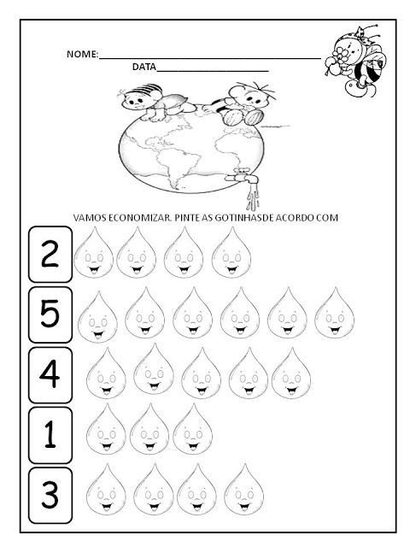

2. Pospájaj bodky: dúha, kvapky, vlnky. Obrázok si vyfarbi.

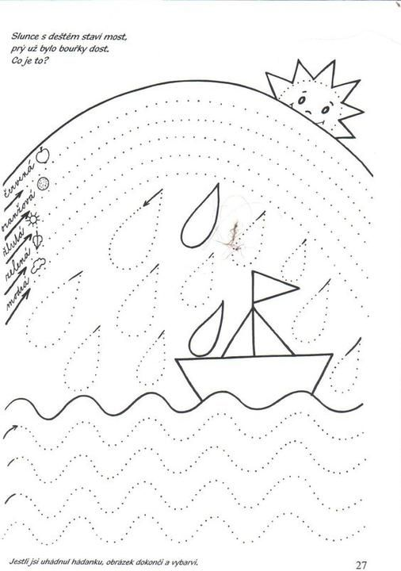

- Pozri si v ktorom smere prší a pospájaj čiarky.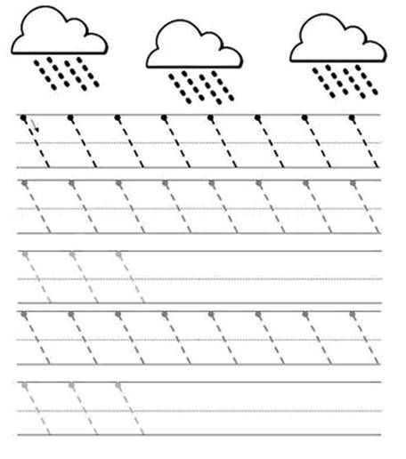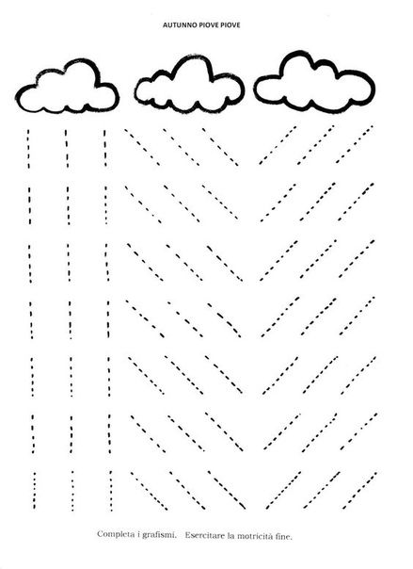

- Vlny pre plachetnicu
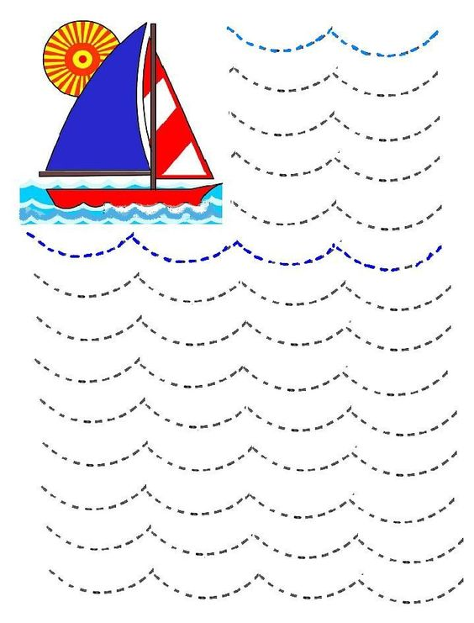

5. Koľko kvapiek je pod oblakom? Spoj obláčik s číslom.
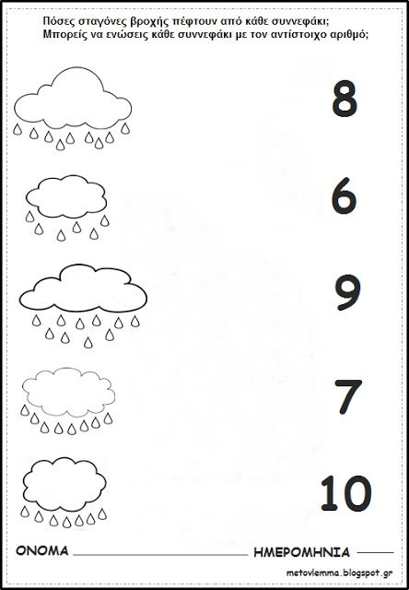

- Nakresli toľko kvapiek nad dáždik, aké je v obláčiku.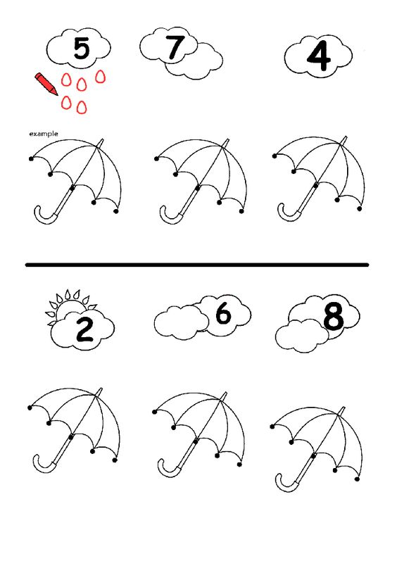
Nie je potrebné vyrobiť takéto kartičky.
Stačí vám napísať číslo na papier a deti toľko štipcov prištipcijú na papier aké vidia.
Ale ak sa vám chce smelo do práce.
